Міністерство освіти і науки України

Центральноукраїнський національний технічний університет

Механіко-технологічний факультет

Кафедра кібербезпеки та програмного забезпечення

123 Комп’ютерна Iнженерiя

Звіт

з лабораторної роботи № 1

з дисципліни “ Базові методології та технології програмування ”

на тему

“ Формальна перевірка структурних алгоритмів

Розв’язування обчислювальних задач ”

Виконав

студент академічної групи КI-20

Микитенко Д. Ю.

Дата: 18.09.2020

Викладач: Ладигіна О. А.

Кропивницький 2020

Мета роботи полягає у набутті ґрунтовних вмінь і практичних навичок формального тестування обчислювальних алгоритмів шляхом реалізації метода покрокової фіксації динамічного стану алгоритму на заданому тесті.

Завдання до лабораторної роботи:

1. Виконати аналіз структурного алгоритму розв’язування обчислювальної задачі згідно з варіантом.
2. Виконати трасування обчислювального алгоритму.

Варіант 8

Обчислення середнього арифметичного натуральних чисел заданого інтервалу

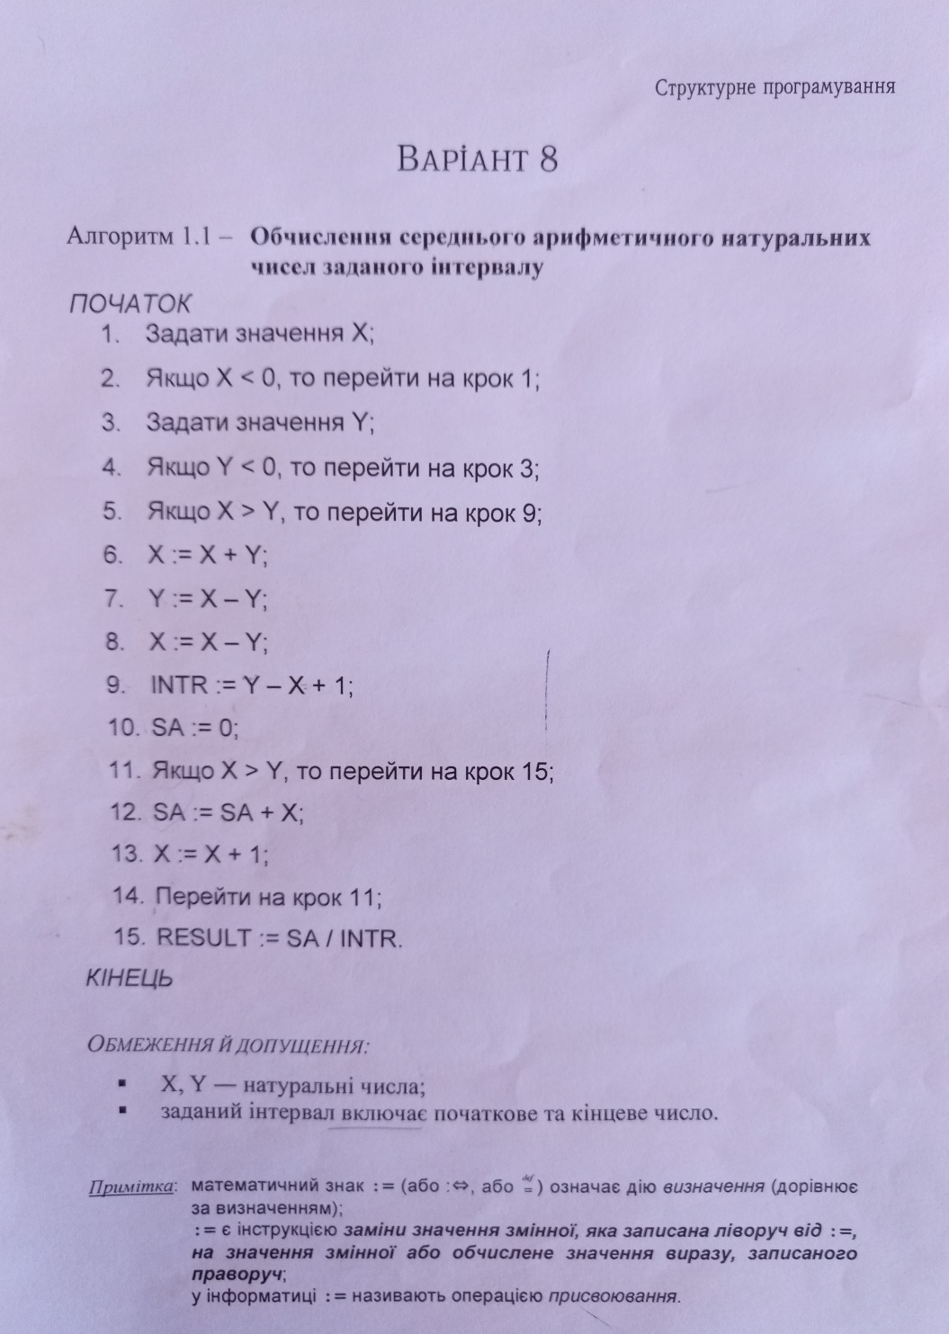

Нехай нашими еталонними значеннями будуть інтервали: 1) 2-6

2) 3-9

3) 1-3

Перевіримо справедливість алгоритму для першого інтервалу (2-6), середнє арифметичне якого дорівнює 4.

Таблиця 1

|  |  |  |  |  |  |  |  |
| --- | --- | --- | --- | --- | --- | --- | --- |
| № Дії | Команда алгоритму | Змінні | | | | | Умова |
| X | Y | INTR | SA | RES |
| 1. | Задати значення Х | 2 |  |  |  |  |  |
| 2. | Якщо Х<0, то перейти на крок №1 |  |  |  |  |  | Ні |
| 3. | Задати значення У |  | 6 |  |  |  |  |
| 4. | Якщо У<0, то перейти на крок №3 |  |  |  |  |  | Ні |
| 5. | Якщо Х>У, то перейти на крок №9 |  |  |  |  |  | Ні |
| 6. | X:= X+Y | 8 |  |  |  |  |  |
| 7. | Y:= X-Y |  | 2 |  |  |  |  |
| 8. | X:= X-Y | 6 |  |  |  |  |  |
| 9. | INTR:= Y-X+1 |  |  | -3 |  |  |  |
| 10. | SA:=0 |  |  |  | 0 |  |  |
| 11. | Якщо Х>Y, то перейти на крок №15 |  |  |  |  |  | Так |
| 12. | SA:=SA+X |  |  |  |  |  |  |
| 13. | X:=X+1 |  |  |  |  |  |  |
| 14. | Перейти на крок №11 |  |  |  |  |  |  |
| 15. | RESULT:=SA/INTR |  |  |  |  | 0 |  |

Результат алгоритму не співпадає з еталонним значенням, отже є неправильним.

Крок №9 містить помилку, адже INTR – знаменник у кінцевому значенні, і він повинен бути натуральним, тож замінимо крок №9 командою INTR:= X-Y+1

Таблиця 2

|  |  |  |  |  |  |  |  |
| --- | --- | --- | --- | --- | --- | --- | --- |
| № Дії | Команда алгоритму | Змінні | | | | | Умова |
| X | Y | INTR | SA | RES |
| 1. | Задати значення Х | 2 |  |  |  |  |  |
| 2. | Якщо Х<0, то перейти на крок №1 |  |  |  |  |  | Ні |
| 3. | Задати значення У |  | 6 |  |  |  |  |
| 4. | Якщо У<0, то перейти на крок №3 |  |  |  |  |  | Ні |
| 5. | Якщо Х>У, то перейти на крок №9 |  |  |  |  |  | Ні |
| 6. | X:= X+Y | 8 |  |  |  |  |  |
| 7. | Y:= X-Y |  | 2 |  |  |  |  |
| 8. | X:= X-Y | 6 |  |  |  |  |  |
| 9. | INTR:= Х-У+1 |  |  | 5 |  |  |  |
| 10. | SA:=0 |  |  |  | 0 |  |  |
| 11. | Якщо Х>Y, то перейти на крок №15 |  |  |  |  |  | Так |
| 12. | SA:=SA+X |  |  |  |  |  |  |
| 13. | X:=X+1 |  |  |  |  |  |  |
| 14. | Перейти на крок №11 |  |  |  |  |  |  |
| 15. | RESULT:=SA/INTR |  |  |  |  | 0 |  |

Результат алгоритму не співпадає з еталонним значенням, отже неправильний.

Крок №11 містить помилку, адже Х завжди буде більшим за У, а тобто команда SA:=0 завжди буде давати 0 у численник RESULT. Пропоную замінити умову X>Y на X<Y.

Також кроки №12 та №13 містять помилки, адже вони будуть викликати нескінченний цикл, тому що У ніколи не набуде значення більшого за Х. Пропоную замінити крок №12 на команду SA:=SA+Y, а крок №13 на команду Y:=Y+1.

Таблиця 3

|  |  |  |  |  |  |  |  |
| --- | --- | --- | --- | --- | --- | --- | --- |
| № Дії | Команда алгоритму | Змінні | | | | | Умова |
| X | Y | INTR | SA | RES |
| 1. | Задати значення Х | 2 |  |  |  |  |  |
| 2. | Якщо Х<0, то перейти на крок №1 |  |  |  |  |  | Ні |
| 3. | Задати значення У |  | 6 |  |  |  |  |
| 4. | Якщо У<0, то перейти на крок №3 |  |  |  |  |  | Ні |
| 5. | Якщо Х>У, то перейти на крок №9 |  |  |  |  |  | Ні |
| 6. | X:= X+Y | 8 |  |  |  |  |  |
| 7. | Y:= X-Y |  | 2 |  |  |  |  |
| 8. | X:= X-Y | 6 |  |  |  |  |  |
| 9. | INTR:= X-У+1 |  |  | 5 |  |  |  |
| 10. | SA:=0 |  |  |  | 0 |  |  |
| 11. | Якщо Х<Y, то перейти на крок №15 |  |  |  |  |  |  |
| 12. | SA:=SA+Y |  |  |  | 2 |  |  |
|  |  |  | 5 |  |  |
|  |  |  | 9 |  |  |
|  |  |  | 14 |  |  |
|  |  |  | 20 |  |  |
| 13. | Y:=Y+1 |  | 3 |  |  |  |  |
|  | 4 |  |  |  |  |
|  | 5 |  |  |  |  |
|  | 6 |  |  |  |  |
| 14. | Перейти на крок №11 |  |  |  |  |  |  |
| 15. | RESULT:=SA/INTR |  |  |  |  | 4 |  |

Кінцевий результат алгоритму співпадає з еталонним значенням, а отже алгоритм сформульований правильно.

Тож перевіримо справедливість алгоритму для другого інтервалу (3-9), середнє арифметичне якого дорівнює 6.

Таблиця 4

|  |  |  |  |  |  |  |  |
| --- | --- | --- | --- | --- | --- | --- | --- |
| № Дії | Команда алгоритму | Змінні | | | | | Умова |
| X | Y | INTR | SA | RES |
| 1. | Задати значення Х | 3 |  |  |  |  |  |
| 2. | Якщо Х<0, то перейти на крок №1 |  |  |  |  |  | Ні |
| 3. | Задати значення У |  | 9 |  |  |  |  |
| 4. | Якщо У<0, то перейти на крок №3 |  |  |  |  |  | Ні |
| 5. | Якщо Х>У, то перейти на крок №9 |  |  |  |  |  | Ні |
| 6. | X:= X+Y | 12 |  |  |  |  |  |
| 7. | Y:= X-Y |  | 3 |  |  |  |  |
| 8. | X:= X-Y | 9 |  |  |  |  |  |
| 9. | INTR:= X-У+1 |  |  | 7 |  |  |  |
| 10. | SA:=0 |  |  |  | 0 |  |  |
| 11. | Якщо Х<Y, то перейти на крок №15 |  |  |  |  |  |  |
| 12. | SA:=SA+Y |  |  |  | 3 |  |  |
|  |  |  | 7 |  |  |
|  |  |  | 12 |  |  |
|  |  |  | 18 |  |  |
|  |  |  | 25 |  |  |
|  |  |  | 33 |  |  |
|  |  |  | 42 |  |  |
| 13. | Y:=Y+1 |  | 4 |  |  |  |  |
|  | 5 |  |  |  |  |
|  | 6 |  |  |  |  |
|  | 7 |  |  |  |  |
|  | 8 |  |  |  |  |
|  | 9 |  |  |  |  |
| 14. | Перейти на крок №11 |  |  |  |  |  |  |
| 15. | RESULT:=SA/INTR |  |  |  |  | 6 |  |

Кінцевий результат алгоритму співпадає з еталонним значенням, а отже алгоритм сформульований правильно.

Тож перевіримо справедливість алгоритму для другого інтервалу (1-3), середнє арифметичне якого дорівнює 2.

Таблиця 5

|  |  |  |  |  |  |  |  |
| --- | --- | --- | --- | --- | --- | --- | --- |
| № Дії | Команда алгоритму | Змінні | | | | | Умова |
| X | Y | INTR | SA | RES |
| 1. | Задати значення Х | 1 |  |  |  |  |  |
| 2. | Якщо Х<0, то перейти на крок №1 |  |  |  |  |  | Ні |
| 3. | Задати значення У |  | 3 |  |  |  |  |
| 4. | Якщо У<0, то перейти на крок №3 |  |  |  |  |  | Ні |
| 5. | Якщо Х>У, то перейти на крок №9 |  |  |  |  |  | Ні |
| 6. | X:= X+Y | 4 |  |  |  |  |  |
| 7. | Y:= X-Y |  | 1 |  |  |  |  |
| 8. | X:= X-Y | 3 |  |  |  |  |  |
| 9. | INTR:= X-У+1 |  |  | 3 |  |  |  |
| 10. | SA:=0 |  |  |  | 0 |  |  |
| 11. | Якщо Х<Y, то перейти на крок №15 |  |  |  |  |  |  |
| 12. | SA:=SA+Y |  |  |  | 1 |  |  |
|  |  |  | 3 |  |  |
|  |  |  | 6 |  |  |
| 13. | Y:=Y+1 |  | 2 |  |  |  |  |
|  | 3 |  |  |  |  |
| 14. | Перейти на крок №11 |  |  |  |  |  |  |
| 15. | RESULT:=SA/INTR |  |  |  |  | 2 |  |

Кінцевий результат алгоритму співпадає з еталонним значенням, а отже алгоритм сформульований правильно.

**Висновок:**

У ході лабораторної роботи мені було запропоновано виконати перевірку алгоритму, а також детально фіксувати його динамічний стан впродовж трасування.

Задля тестування алгоритму, я створив три контрольні приклади, що дали мені змогу перевірити алгоритм на справедливість.

Під час тестування я зіштовхнувся з тим, що вихідні дані не співпадали з еталонними значеннями. Це дало мені зрозуміти, що алгоритм містить помилки. Після аналізу алгоритму були знайдені помилки. Вони були успішно виправлені.

Після виправлення помилок, я знову перевірив алгоритм на справедливість для еталонного значення і провів трасування. Вихідні дані повністю співпадали з еталонним значенням. Після цього я перевірив справедливість і для інших контрольних прикладів. Алгоритм почав правильно виконувати свої функції.

Підбиваючи підсумки лабораторної роботи, я зробив висновок, що метод трасувальної таблиці є дуже ефективним, адже він не тільки заощаджує час та ресурси, але й допомагає зрозуміти де саме було допущено помилки.

Також за допомогою даної лабораторної роботи, я зміг закріпити свої знання із запропонованої теми на практиці.